Управление по вопросам социальной сферы
администрации Старошайговского муниципального района Республики Мордовия

Приказ

от « 14 » февраля 2023 года № 25/2

Об утверждении списка педагогов, включенных в кадровый резерв

В соответствии с Положением о формировании, подготовке и использовании кадрового резерва руководителей общеобразовательных организаций
Старошайговского муниципального района Республики Мордовия, утвержденным приказом Управления по вопросам социальной сферы №145/3 от 9.12.2023г, в целях обеспечения устойчивого функционирования образовательных учреждений, на основе результатов конкурсного отбора

ПРИКАЗЫВАЮ:
- Утвердить список лиц, включенных в состав кадрового резерва руководителей образовательных учреждений Старошайговского муниципального района ( приложение 1).
- Довести список до сведения образовательных учреждений.
- Контроль исполнения приказа оставляю за собой.

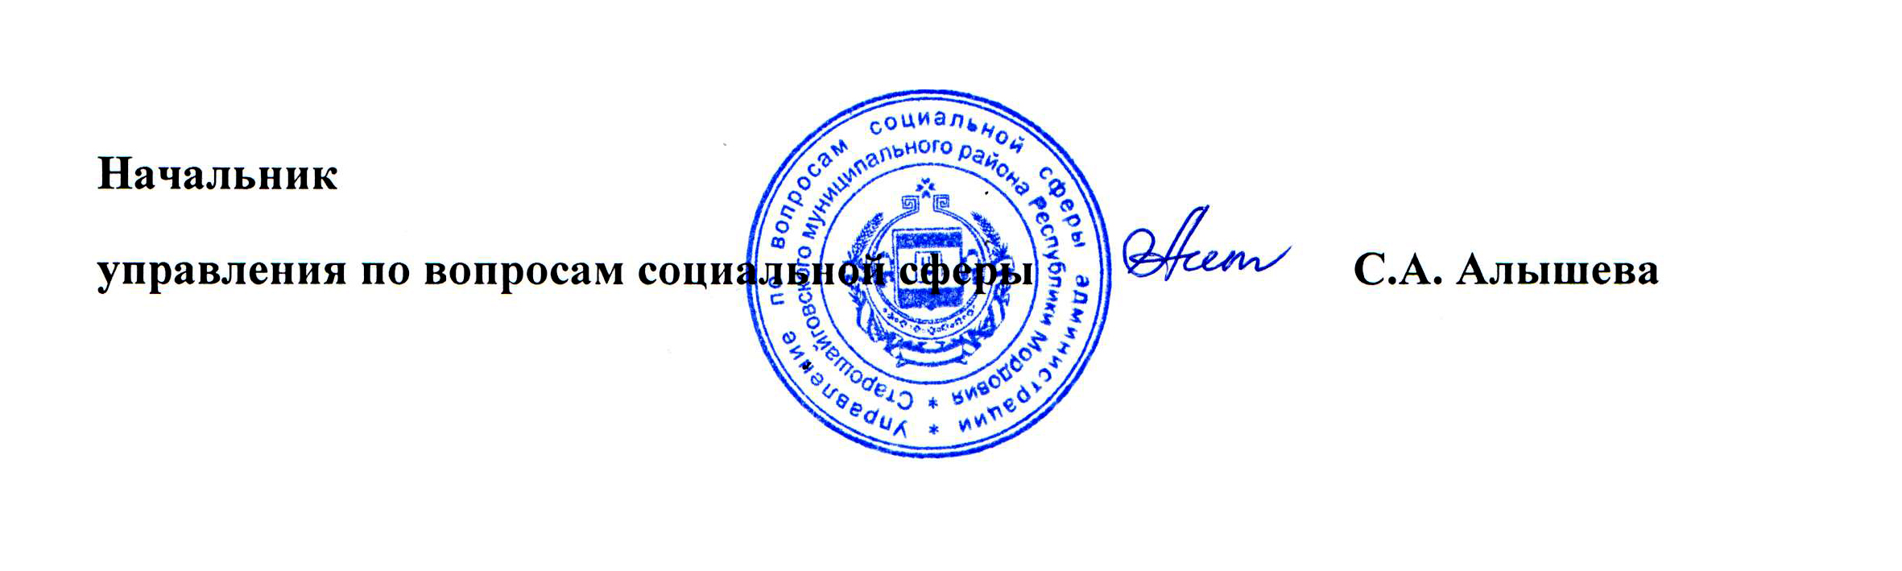

Резерв управленческих кадров на должности руководителей образовательных учреждений Старошайговского муниципального района Республики Мордовия
Общеобразовательные учреждения
№ | Фамилия, имя, отчество, семейное положеение | Дата рождения( число, месяц, год) | Место рождения в соответствии с паспортными данными | Образование ( уровень, когда и что закончил) | Место работы , должность | Опыт руководящей работы | Дата зачисления в резерв | Должность, на которую может быть назначен резервист | Кем рекомендован в резерв( фамилия, инициалы, должность рекомендующего)
1 | Юдина Ирина Валерьевна | 17.01.1976г | РМ, Старошайговс  кий район, село Мельцаны | МГПИ им. М.Е.Евсевьева  1977год.  Учитель начальных классов | Учитель МОУ «Мельцанская СОШ им. Е.Д. Трубкиной» | Не имеет | Февраль 2022г | Директор школы | Котельникова Светлана Александровна, директор МОУ «Мельцанская СОШ им. Е.Д. Трубкиной»
2 | Вишнякова Марина Николаевна | 04.07.1971г | РМ, г Саранск | МГПИ им. М.Е.Евсевьева  1994 год  Учитель начальных классов | Заместитель директора по воспитательной работе МОУ «Новотроицкая средняя общеобразовательная школа » | 10 лет | 24 мая 2018г | Директор школы | Ивановичева Ирина Вячеславовона. Директор МОУ «Новотроицкая СОШ»
3 | Лушкина Елена Римовна | 10.08.1996г | РМ, Старошайговский район, с. Старое Шайгово | МГПИ им. М.Е.Евсевьева  1997год  Учитель русского языка и литературы языка | Заместитель директора по учебной работе МОУ «Новоакшинская средняя общеобразовательная школа » | 9лет | Февраль 2023г | Директор школы | Старостина Светлана Владимировна, директор МОУ «Новоакшинская СОШ»
5 | Пимкина Наталья Евгеньевна | 30.11.1978г | Город Клайпеда, Республика Литва | МГУ им.Н.П. Огарева, 2003гУчитель географии | Заместитель директора по учебной работе МОУ «Старотеризморгская средняя общеобразовательная школа « | 2 года | Февраль 2022г | Директор школы | Автайкина Светлана Дмитриевна, диреткор МОУ «Старотеризморгская СОШ»
6 | Клишина Юлия Олеговна | 28.02.1994г | РМ, Старошайговский район, село Старое Шайгово | МГПИ им. М.Е.Евсевьева  2016 год  Учитель математики | Учитель нматематики  МОУ «Богдановская ООШ» | 3года | Февраль 2023г | Директор школы | Мещерякова Елена Борисовна, директор МОУ «Богдановская ООШ»
7 | Дорожкина Наталья Владимировна | 12.03.1976г | Г. Ашхабад. Туркменистан | МГПИ им. М.Е.Евсевьева,1998г  Учитель математики и информатики | МОУ «Старошайговская СОШ » | 15 лет | Февраль 2022г | Директор школы | Венчакова Галина Григорьевна

